ANEXO 1
ANEXO 1— ANEXO TÉCNICO
53100C062 REALIZAR MANTENIMIENTO Y ADECUACION DE LA BASE SEI DEL AEPUERO FLAMINIO SUAREZ DE GUYAMARAL
- DESCRIPCIÓN DEL PROYECTO:
La Unidad Administrativa Especial – Aeronáutica Civil como responsable de la prestación del servicio a los usuarios y del cumplimiento de los estándares de seguridad operacional aeroportuaria, identifica la necesidad de llevar a cabo el proceso, cuyo alcance será “53100C062 53100C0604 REALIZAR MANTENIMIENTO Y ADECUACION DE LA BASE SEI DEL AEPUERO FLAMINIO SUAREZ DE GUYAMARAL”, actividades que brindarán condiciones de seguridad, operatividad, eficiencia, funcionalidad y servicio, bajo la normatividad y los lineamientos establecidos por la Entidad. lo anterior conforme a lo establecido en el artículo 2° de La Ley 336 de 1996 “La seguridad, especialmente la relacionada con la protección de los usuarios, constituye prioridad esencial en la actividad del Sector y del Sistema de Transporte.” y en su Artículo 3º: “Para los efectos pertinentes, en la regulación del transporte público las autoridades competentes exigirán y verificarán las condiciones de seguridad, comodidad y accesibilidad requeridas para garantizarle a los habitantes la eficiente prestación del servicio básico y de los demás niveles que se establezcan al interior de cada Modo, dándole prioridad a la utilización de medios de transporte masivo. (…)”.
Se realizará mantenimiento de las zonas de seguridad del aeropuerto, las zonas verdes o zonas de seguridad establecidas por la OACI corresponden a las franjas laterales y de cabecera, ambas hacen parte del sistema de seguridad y demás áreas verdes del aeropuerto, incluyendo la limpieza de las áreas perimetrales internas (desde las zonas de seguridad hasta el cerramiento). Consistente en desmonte y limpieza de zonas no boscosas. Con el fin de evitar incidentes durante la operación aérea, el material resultante del corte debe ser retirado de la zona verde y área de movimiento el mismo día de corte. También se contempla la limpieza de bordes de pista mediante herramientas menores y retiro de material, Incluye retiro y disposición de material en botadero autorizado. Dentro del alcance se proyecta la limpieza periódica de acuerdo con la necesidad de los tramos de cerramiento y de canales que por condiciones de suciedad no presten las condiciones óptimas de funcionamiento o que puedan presentar un riesgo para la seguridad aeroportuaria y/o a la aeronavegación aérea.
El proyecto de mantenimiento se encuentra alineado con las políticas del Plan de Acción de la Entidad específicamente al objetivo de lograr que la infraestructura, los servicios aeroportuarios, de navegación aérea y la intermodal, cuenten con capacidad y eficiencia para atender el crecimiento de la demanda del sector en un contexto ambientalmente sostenible.
A continuación, se presenta el diagnóstico general de los aeropuertos y las actividades a realizar:
- DESCRIPCIÓN OBRA ACTUAL O ZONA A INTERVENIR
El mantenimiento y adecuación de la Estación de Servicios de Extinción de Incendios (SEI) del Aeropuerto Guaymaral constituye una intervención prioritaria en el lado tierra de la infraestructura aeroportuaria, orientada a fortalecer la capacidad operativa, de respuesta y de seguridad de la estación ante emergencias aeronáuticas y terrestres.
Actualmente, se evidencian múltiples deficiencias en la infraestructura del lado aire de los aeropuertos y estaciones incluidos en el presente objeto contractual, tales como: la presencia de maleza en zonas verdes, franjas de seguridad de pista, canales de evacuación de aguas lluvias y cerramientos perimetrales. Estas condiciones no solo afectan la visibilidad y operación del personal aeronáutico, incluidos los pilotos, controladores y grupos SEI, sino que también representan un riesgo para la seguridad operacional, conforme a los estándares de la normatividad aeronáutica civil.
En este contexto, el mantenimiento y adecuación de la estación SEI, aunque localizada en el lado tierra, se enmarca como una acción estratégica y complementaria para mitigar los factores de riesgo identificados en el entorno aeroportuario. Dicha intervención busca:
- Optimizar el acceso, operación y alistamiento del equipo de respuesta de emergencia.
- Aumentar la capacidad de almacenamiento y mantenimiento de vehículos y equipos SEI.
- Mejorar las condiciones físicas de la infraestructura, garantizando espacios adecuados para el personal operativo.
- Asegurar la disponibilidad permanente del servicio de atención de emergencias, como respaldo a las operaciones aéreas.

La intervención propuesta forma parte integral del plan de mejoramiento de la infraestructura aeroportuaria y contribuye de manera directa a garantizar la seguridad operacional, la continuidad del servicio aéreo y el cumplimiento de la normativa vigente, alineándose con los principios de eficiencia, oportunidad y sostenibilidad del sistema aeroportuario nacional.
- Localización:
- Aeropuerto Guaymaral - Flaminio Suarez Camacho.
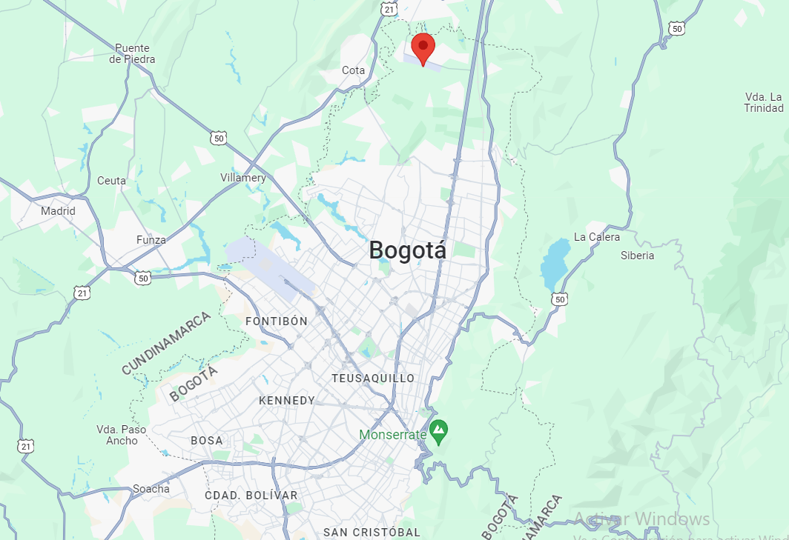
Localización del Aeropuerto Guaymaral en Bogotá D.C.
“Es un aeródromo secundario de la ciudad de Bogotá, Colombia, localizado al norte en la localidad de Suba de la ciudad y limita con el municipio de Chía. El aeropuerto maneja principalmente la aviación general de la capital del país categoría A y B únicamente (debido a la restricción que tiene el Aeropuerto Internacional El Dorado para aeronaves monomotores), y opera bajo las reglas de vuelo visual VFR únicamente. Es la base para aviones privados y comerciales, además de ser la base para las escuelas de formación de pilotos como Aeroandes, Adevia y el Aeroclub de Colombia.” https://es.wikipedia.org/wiki/Aeropuerto_Guaymaral
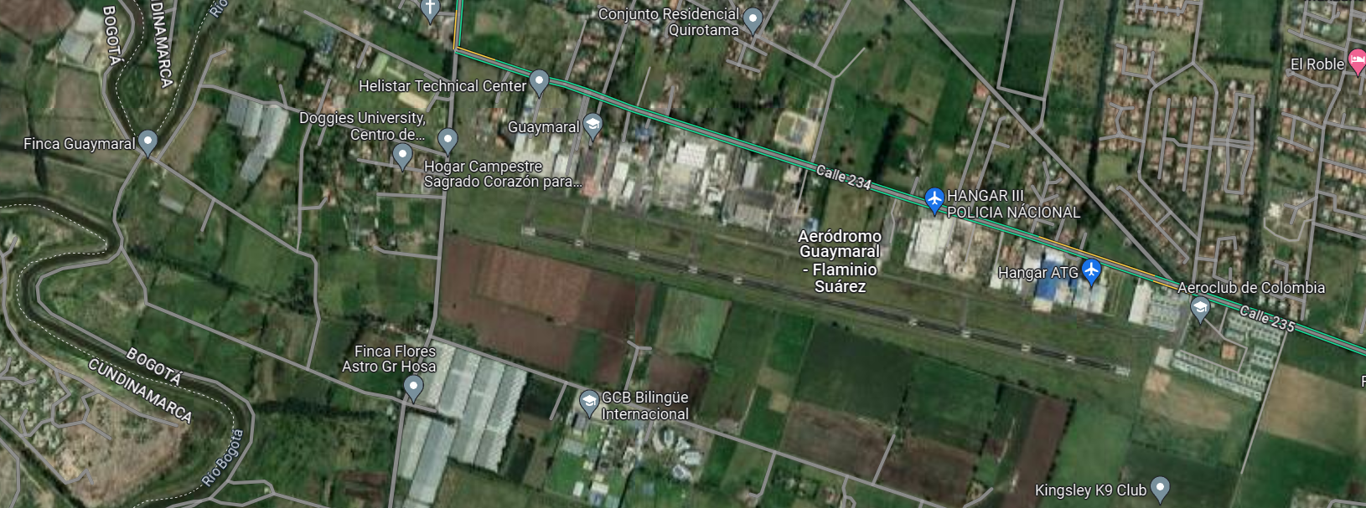
Figura 1.1. Localización geografica del Aeropuerto Flaminio Suarez de Guaymaral
Fuente: https://www.google.com/maps/@4.8126123,-74.0656161,1124m/data=!3m1!1e3?entry=ttu
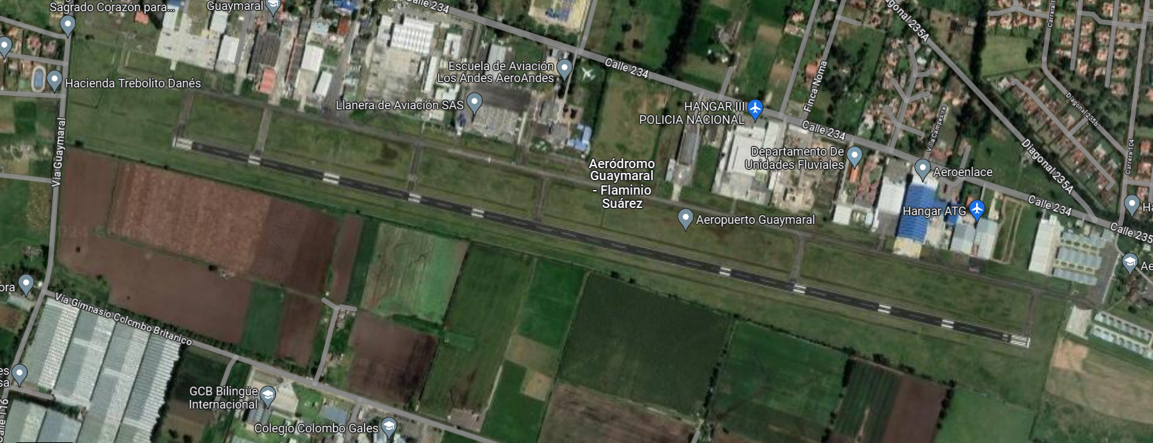
Figura 1.2. Referenciación área de intervención del Aeropuerto Flaminio Suarez de Guaymaral
Fuente: https://www.google.com/maps/@4.8126123,-74.0656161,1124m/data=!3m1!1e3?entry=ttu
“También funciona como la base antinarcóticos de la Policía Nacional de Colombia donde se encuentran basados los helicópteros UH-60 y Bell 212. Allí mismo se encuentran las bases de AvioCharter y AvioPartes, Aeroclub de Colombia, Aeroandes, Llanera de Aviación, Mantenimiento Aéreo Integral, Sicher Helicopters, y, más recientemente de Helistar de Aviación. El reabastecimiento de combustible es proporcionado por Globe Air Fuel y Energizar Aviación, con tipo JET A-1 y 100/130 para los distintos tipos de aeronaves que operan en este aeródromo. Los días domingos es común encontrar planeadores y ultralivianos en esta zona de Bogotá que operan en los alrededores del ATZ del aeropuerto y/o en sus zonas de entrenamiento.” https://es.wikipedia.org/wiki/Aeropuerto_Guaymaral

Con esta ubicación, en el AIP de Colombia se declaran los siguientes datos geográficos de interés para el desarrollo del presente proyecto:
‐ ARP: 04°48´45.00¨N 74°03´54.30¨W.
‐ Elevación: 2554 M / 8389 FT
‐ Temperatura de referencia: 14 °C

- ACTIVIDADES POR EJECUTAR Y ALCANCE:
Las actividades u obras para ejecutar son las siguientes:

Actividades y Obras Para Ejecutar
El presente contrato tiene por objeto es 53100C0604 REALIZAR MANTENIMIENTO Y ADECUACION DE LA BASE SEI DEL AEPUERO FLAMINIO SUAREZ DE GUYAMARAL, localizada en el área lado tierra, con el propósito de optimizar su operatividad, seguridad y funcionalidad. En cumplimiento de dicho objeto, se ejecutarán las siguientes actividades:
- Demoliciones parciales controladas
  - Retiro selectivo de elementos arquitectónicos, divisiones internas, instalaciones deterioradas y componentes no estructurales en el área de oficinas y zonas técnicas.
  - Estas demoliciones se efectuarán garantizando la integridad estructural del edificio y permitiendo la integración con las nuevas áreas proyectadas.
- Adecuación de áreas de oficina y cocina
  - Intervención en las zonas de oficina y cocina mediante renovación de acabados, redes eléctricas, hidrosanitarias y de ventilación.
  - Instalación de una trampa de grasas en la cocina para cumplimiento de normativas sanitarias y de operación.
  - Redistribución de espacios para mejorar la funcionalidad y confort del personal SEI.
- Suministro e instalación de ventanas antiruido
  - Instalación de ventanas con especificaciones acústicas que reduzcan la transmisión de ruido del entorno operativo del aeropuerto, mejorando el confort del personal en las zonas administrativas y de descanso.
- Ampliación del acceso principal para equipos y maquinaria
  - Modificación y ampliación del acceso vehicular principal de la estación SEI para facilitar el ingreso y egreso de equipos de emergencia.
  - La actividad contempla obras civiles para pavimentación, señalización, mejoramiento de pendientes y refuerzo estructural si es requerido.
- Construcción o adecuación de accesos para materiales y equipos
  - Acondicionamiento de zonas de carga y descarga con rampas o plataformas, garantizando circulación segura de materiales, insumos y equipos, con la respectiva señalización.
- Impermeabilización de tanque de agua de suministro
  - Intervención sobre el tanque existente mediante aplicación de sistemas de impermeabilización adecuados para contacto con agua potable, garantizando la estanqueidad, durabilidad y cumplimiento normativo sanitario.
- Instalaciones técnicas complementarias
  - Actualización de redes eléctricas, hidrosanitarias y de comunicaciones, incluyendo puntos de conexión para equipos especializados.
- Manejo de escombros y desperdicios de obra
  - Todos los materiales resultantes de actividades de demolición, excavación, corte, instalación o mantenimiento deberán ser recolectados, cargados, retirados y dispuestos final y correctamente en sitios legalmente autorizados, de acuerdo con la normatividad ambiental vigente.
  - No se permitirá la quema ni disposición en zonas no habilitadas. El contratista deberá entregar certificados de disposición final por cada ciclo de intervención.
  - Será obligatorio mantener las áreas de trabajo limpias y seguras durante toda la ejecución del contrato.
- Cumplimiento normativo
  - Todas las intervenciones se desarrollarán bajo los lineamientos establecidos en el Reglamento Aeronáutico Colombiano (RAC), el Anexo 14 de la OACI, el Manual de Diseño de Aeródromos de la OACI (2014) y el Manual de Infraestructura y Contratación de la UAEAC vigente, así como demás normas técnicas aplicables en materia de construcción, seguridad industrial y sanitaria.
- Ítems de pago:
Los ítems de pago se encuentran descritos en el formulario 1 – Presupuesto Oficial.
- PLAZO PARA LA EJECUCIÓN DEL CONTRATO
El plazo previsto para la ejecución de las actividades que se deriven del presente proceso es el establecido en la sección 1.1. del pliego de condiciones, el cual se contará en la forma prevista en el Anexo 5 – Minuta del Contrato.
El plazo de ejecución del contrato es CIENTO CINCUENTA (150) DÍAS.
- FORMA DE PAGO
CONTRA ENTREGA
MENSUALIDADES VENCIDAS
ACTAS PARCIALES x
OTRA

El contrato, será pagado por precios unitarios y cantidades efectivamente ejecutadas, recibidas a satisfacción por la Supervisión conforme a lo establecido en el Programa Detallado de Trabajo (PDT). Previamente a la autorización del pago de la primera cuenta de cobro presentada por el CONTRATISTA, deberá encontrarse aprobado el PDT por la SUPERVISIÓN del contrato.
El contrato, será pagado por precios unitarios y cantidades efectivamente ejecutadas, recibidas a satisfacción por la Supervisión conforme a lo establecido en el Programa Detallado de Trabajo (PDT). Previamente a la autorización del pago de la primera cuenta de cobro presentada por el CONTRATISTA, deberá encontrarse aprobado el PDT por la SUPERVISIÓN del contrato.

El contrato, será pagado por precios unitarios y cantidades efectivamente ejecutadas, recibidas a satisfacción por la Supervisión conforme a lo establecido en el Programa Detallado de Trabajo (PDT). Previamente a la autorización del pago de la primera cuenta de cobro presentada por el CONTRATISTA, deberá encontrarse aprobado el PDT por la SUPERVISIÓN del contrato.

La AEROCIVIL pagará mediante actas parciales conformadas por las actividades/ítems de obra que se ejecuten con aprobación y aceptación de la SUPERVISIÓN, conforme a lo establecido en el Programa Detallado de trabajo aprobado por la misma.

El CONTRATISTA, deberán elaborar y radicar a la SUPERVISIÓN el acta parcial correspondiente a la ejecución de la obra, máximo dentro de los cinco (5) días calendario posteriores al corte, el cual corresponde a los días veinte (20) de cada mes, so pena del inicio de los procesos administrativos que se consideren pertinentes. El valor básico de cada acta parcial será la suma de las tareas ejecutadas correspondiente a las actividades programadas en el Programa Detallado de Trabajo aprobado y de acuerdo con los precios unitarios pactados en el contrato o por los precios acordados para ítems no previstos que resulten durante el desarrollo de este.

Las actas de obra parcial tendrán carácter provisional en lo que se refiere a la calidad y a las cantidades de obra. La Supervisión podrá, en actas posteriores, hacer correcciones o modificaciones a cualquiera de las actas anteriores aprobadas por él, y deberá indicar el valor correspondiente a la parte o partes de los trabajos que no se hayan ejecutado a su entera satisfacción a efecto de que la AEROCIVIL se abstenga de pagarlos al CONTRATISTA o realice los descuentos correspondientes, hasta que el SUPERVISOR dé el visto bueno. Ninguna constancia de parte del SUPERVISOR que no sea la de recibo definitivo de la totalidad, o de parte de las obras, podrá considerarse como constitutiva de aprobación de algún trabajo u obra.

El trámite del último pago del contrato será formalizado, previa aprobación de las garantías a que haya lugar y presentación del Acta de Recibo Final por parte del CONTRATISTA y aprobación de esta por parte del Supervisor del contrato; en este documento deberá quedar constancia de la cantidad y descripción detallada de las actividades ejecutadas en el curso del contrato, dando cumplimiento al PDT presentado, Así mismo con el Acta de Recibo Final deberá entregar el Informe Final y el Manual de Mantenimiento(MM) aprobado por el supervisor, acompañados de la prórroga de la garantía única debidamente aprobada por la AEROCIVIL.

Documentos requeridos para el pago:

- Oficio remisorio.
- Acta de recibo parcial (balance financiero), firmado por: representante legal del CONTRATISTA y SUPERVISOR.
- Informe mensual de la ejecución del contrato.
- Formato de liquidación de IVA, firmada por: representante legal del CONTRATISTA y SUPERVISOR.
- Certificación de factura.
- Certificación de la cuenta bancaria.
- Certificación de pago de parafiscales firmado por el revisor fiscal o represéntate legal del CONTRATISTA, de acuerdo con los requerimientos de ley. En caso de ser firmada por el revisor fiscal deberá, anexar: tarjeta profesional, certificado de antecedentes disciplinarios de la tarjeta profesional vigente.
- Pre-acta con sus memorias de cálculo firmada por el CONTRATISTA y SUPERVISOR.
- Para la primera cuenta: Contrato Legalizado, Acta de Inicio y Programa Detallado de Trabajo aprobado por la SUPERVISIÓN.

Cuando la contratación se realice con personas jurídicas, se deberá acreditar el pago a los sistemas de salud, ARP, pensiones y aportes parafiscales a las cajas de compensación familiar, ICBF y SENA, mediante certificación expedida por el revisor fiscal cuando éste exista de acuerdo con los requerimientos de Ley, o por el representante legal durante un lapso equivalente al que exija el respectivo régimen de contratación para que se hubiere constituido la sociedad, el cual en todo caso no será inferior a los seis (6) meses anteriores a la celebración del contrato.

De acuerdo con el acta presentada, con toda la documentación y una vez haya surtido el debido proceso de revisión y Vo.Bo. de la SUPERVISIÓN, esta procederá a solicitarle al CONTRATISTA, la emisión de Factura Electrónica, firmada por el representante legal del CONTRATISTA.

Notas:

- La Entidad no se hace responsable por las demoras presentadas en el trámite para el pago al contratista cuando ellas fueren ocasionadas por encontrarse incompleta la documentación de soporte o no ajustarse a cualquiera de las condiciones establecidas en el Contrato.
- La Entidad hará las retenciones a que haya lugar sobre cada pago de acuerdo con las disposiciones legales vigentes sobre la materia.
- Los pagos deberán tramitarse y publicarse a través de la plataforma SECOP II.
- Para el último pago se deben cumplir las condiciones anteriormente señaladas y prórroga de las garantías a que haya lugar, debidamente aprobadas por la Unidad, cuando a ello hubiere lugar

- CONDICIONES PARTICULARES DEL PROYECTO
El futuro contratista deberá realizar una inspección en el aeropuerto a intervenir antes de iniciar la ejecución de actividades, donde verifique el estado del área a intervenir y se consideren los equipos, mano de obra y demás requeridos para la correcta ejecución de éste.
Remitirse al documento de Formato 8 - Especificaciones Técnicas del presente proceso de contratación.
- Materiales
Los materiales, suministros y demás elementos que hayan de utilizarse en la construcción de las obras, deberán ser los que se exigen en las especificaciones y adecuados al objeto a que se destinen. Para los materiales que requieran procesamiento industrial, éste deberá realizarse preferiblemente con tecnología limpia. El proponente favorecido con la adjudicación del contrato se obliga a conseguir oportunamente todos los materiales y suministros que se requieran para la construcción de las obras y a mantener permanentemente una cantidad suficiente para no retrasar el avance de los trabajos.
- Documentos que entregará la Entidad para la ejecución del contrato
El contratista deberá realizar lo necesario y suficiente en orden a conocer, revisar y estudiar completamente los estudios y diseños que la entidad entregue para la ejecución de las obras objeto de este contrato. En consecuencia, finalizado el plazo previsto por la Entidad para la revisión de estudios y diseños [cuando aplique], si el contratista no se pronuncia en sentido contrario, se entiende que ha aceptado los estudios y diseños presentados por la entidad y asume toda la responsabilidad de los resultados para la implementación de los mismos y la ejecución de la obra contratada, con la debida calidad, garantizando la durabilidad, resistencia, estabilidad y funcionalidad de tales obras.
Cualquier modificación y/o adaptación y/o complementación que el contratista pretenda efectuar a los estudios y diseños deberán ser tramitadas por el contratista para su aprobación por la interventoría, sin que ello se constituya en causa de demora en la ejecución del proyecto.
El CONTRATISTA deberá presentar informe semanal de actividades, (con corte los sábados) en el cual relacione y evidencie el estado en la ejecución de las actividades contractuales, el porcentaje de avance en la ejecución vs porcentaje programado. Las cantidades ejecutadas en el periodo del informe, el estado de las áreas intervenidas antes y después, y la valoración de los riesgos contractuales en el periodo de informe según la matriz del contrato.
La AEROCIVIL entregará al contratista los formatos de actas, informe semanal y programa de inversiones para el cumplimiento del diligenciamiento de estos a manera de modelo, (los formatos pueden ser descargados por el CONTRATISTA desde ISOLUCION, de la página de la Aerocivil)
El CONTRATISTA deberá presentar las respuestas a consultas internas o externas, trasladadas por el Supervisor del Contrato, a efectos de responder derechos de petición, reclamaciones, tutelas y/o cualquier solicitud o documento que requiera atención y respuesta inmediata, para lo cual El CONTRATISTA deberá presentar la información pertinente en un término de un (1) día calendario.
- INFORMACIÓN SOBRE EL PERSONAL PROFESIONAL:
Para efectos del análisis de la información del personal, se tendrán en cuenta las siguientes consideraciones:
- Las hojas de vida y soportes del personal vinculado al proyecto serán verificadas una vez se adjudique el contrato y no podrán ser pedidas durante la selección del contratista para efectos de otorgar puntaje o como criterio habilitante.
- Si el contratista ofrece dos (2) o más profesionales para realizar actividades de un mismo cargo, cada uno de ellos deberá cumplir los requisitos exigidos en los pliegos de condiciones para el respectivo cargo. Un mismo profesional no puede ser ofrecido para dos o más cargos diferentes.
- El contratista debe informar la fecha a partir de la cual los profesionales ofrecidos ejercen legalmente la profesión.
- Las certificaciones de experiencia de los profesionales deben ser expedidas por la persona natural o jurídica con quien se haya establecido la relación laboral o de prestación de servicios.
- El contratista es responsable de verificar que los profesionales propuestos tienen la disponibilidad real para la cual se vinculan al proyecto. De comprobarse dedicación inferior a la aprobada se aplicarán las sanciones a que haya lugar.
- En la determinación de la experiencia de los profesionales se aplicará la equivalencia, así:
Postgrado con título | Requisitos de Experiencia General | Requisitos de Experiencia Específica
Especialización | Veinticuatro (24) meses | Doce (12) meses
Maestría | Treinta y seis (36) meses | Dieciocho (18) meses
Doctorado | Cuarenta y ocho (48) meses | Veinticuatro (24) meses

Las equivalencias se pueden aplicar en los siguientes eventos:
- Título de posgrado en las diferentes modalidades por experiencia general y viceversa.
- Título de posgrado en las diferentes modalidades por experiencia específica y viceversa.
- No se puede aplicar equivalencia de experiencia general por experiencia especifica o viceversa.
El personal relacionado debe estar contratado o contemplado dentro de la planta de personal del contratista y su costo debe incluirse dentro de los gastos de administración general del contrato.
El personal requerido es el siguiente:
  - Un (1) Director de Obra
  - Un (1) Residente de Obra
  - Un (1) Residente de instalaciones hidrosanitarias
  - Un (1) Residente Auxiliar o Apoyo técnico
  - Un (1) Inspector SST
- Requisitos del personal
Todos los profesionales exigidos, deben cumplir y acreditar, como mínimo, los siguientes requisitos de formación y experiencia:

[La entidad deberá incluir requisitos de experiencia proporcionales y adecuados al tipo de obra conforme a lo establecido en los estudios y documentos previos. Los requisitos de experiencia general y específica que establezca en la siguiente tabla deben ser acordes con el literal f de este numeral y no podrá requerir experiencia que incluya volúmenes o cantidades de obra específica]

Profesional Ofrecido para el Cargo | Requisitos de Experiencia General | Requisitos de Experiencia Específica
Un (1) Director de Obra:  Dedicación 30% | Ingeniero Civil O Ingeniero en Transportes y Vías, con Experiencia profesional de mínimo DIEZ (10) años contados a partir de la expedición de la tarjeta profesional; con Matrícula profesional vigente. | Experiencia como de mínimo CINCO (5) años, en cualquiera de las siguientes opciones o mediante la suma de las dos:  1) Ejercicio profesional en la empresa privada como: ingeniero Director en proyectos de obra de construcción y/o mejoramiento y/o rehabilitación y/o ampliación y/o mantenimiento de infraestructura del transporte y/o edificaciones no residenciales.  2) Ejercicio profesional en entidades oficiales y/u organismos multilaterales, como funcionario del nivel asesor y/o directivo y/o coordinador y/o profesional y/o contratista de prestación de servicios profesionales, siempre y cuando se haya desempeñado en la dirección y/o coordinación y/o supervisión y/o estructuración de proyectos de obra o interventoría para la: construcción y/o mejoramiento y/o rehabilitación y/o ampliación y/o mantenimiento de infraestructura del transporte y/o edificaciones no residenciales.
Un (1) Residente de Obra:  Dedicación 100% | Ingeniero Civil, con experiencia profesional en obras civiles de mínimo CINCO (5) años contados a partir de la expedición de la tarjeta profesional; con Matrícula profesional vigente. | Experiencia como mínimo de TRES (3) años, en cualquiera de las siguientes opciones o mediante la suma de las dos:  1) Ejercicio profesional en la empresa privada como: ingeniero en proyectos de obra de construcción y/o ampliación y/o mejoramiento y/o mantenimiento y/o rehabilitación de: infraestructura del transporte y/o edificaciones no residenciales.  2) Ejercicio profesional en entidades oficiales y/u organismos multilaterales, como funcionario del nivel asesor y/o directivo y/o coordinador y/o profesional y/o contratista de prestación de servicios profesionales, siempre y cuando se haya desempeñado en la dirección y/o coordinación y/o supervisión y/o estructuración de proyectos de obra o interventoría para la: construcción y/o ampliación y/o mejoramiento y/o mantenimiento y/o rehabilitación de: infraestructura del transporte y/o edificaciones no residenciales.
Residente de Instalaciones Hidrosanitarias | Mínimo 5 años en obras civiles con sistemas hidráulicos e hidrosanitarios. | Mínimo 3 años en instalación de redes hidrosanitarias y drenajes pluviales en edificaciones técnicas.
Profesional en Seguridad y Salud en el Trabajo | Mínimo 3 años en obras de infraestructura. | Mínimo 2 años como responsable del sistema de gestión en seguridad y salud en el trabajo en obras civiles.

- Hoja de vida

- Título profesional: Copia del diploma o acta de grado, expedido por la respectiva Universidad debidamente acreditada conforme a la legislación colombiana.

- Matrícula profesional: Copia de la matrícula, tarjeta profesional o licencia para profesionales colombianos en caso de que aplique. Los profesionales extranjeros, deberán cumplir con las exigencias para el ejercicio de la profesión conforme a la legislación del país de origen.

- Certificado vigencia de la matrícula profesional: Certificado de la vigencia de la matricula profesional o equivalente, vigente a la fecha de cierre del presente proceso, para profesionales colombianos.

- Permiso temporal para ejercer sin matrícula a personas tituladas y domiciliadas en el exterior: En el evento que el profesional sea residente en el extranjero, deberá contar con el permiso temporal para ejercer sin matrícula con el lleno de los requisitos exigidos en el artículo 23 de la Ley 842 de 2003.

- Certificación expedida por el contratante de la prestación del servicio donde se indique claramente el nombre del profesional, cargo desempeñado, objeto del contrato de obra o interventoría ejecutado, fecha de iniciación, fecha de terminación, lugar de ejecución.

- Maquinaria mínima del proyecto
El CONTRATISTA considerará y utilizará el tipo de maquinaria y equipos más adecuados para la ejecución del objeto contractual, en concordancia con las características técnicas de mantenimiento y adecuación de la Estación SEI del Aeropuerto Flaminio Suárez de Guaymaral y las condiciones particulares del área de intervención.
La maquinaria y equipos deberán garantizar un avance físico conforme al cronograma de ejecución aprobado y deberán operar de forma tal que no generen daños a las infraestructuras existentes, construcciones adyacentes, áreas verdes, zonas de seguridad operativa, ni cultivos dentro o en los alrededores del aeropuerto.
El CONTRATISTA deberá prever la disponibilidad de equipos en cantidad y capacidad suficientes, tanto en condiciones normales como ante eventuales contingencias que puedan afectar el cumplimiento del plazo contractual.
A modo de referencia, los siguientes equipos podrán considerarse dentro del mínimo requerido, sujeto a ajustes según la planeación técnica detallada:
La maquinaria mínima requerida será verificada una vez se adjudique el contrato y no podrá ser pedida durante la selección del contratista para efectos de otorgar puntaje o como criterio habilitante
1. Herramienta menor y equipos para trabajos con elementos metálicos y/o de vidrio.
2. Herramienta y equipos certificados para trabajo en alturas.
3. Herramienta menor y equipos para trabajos hidráulicos y sanitarios.
4. Herramienta menor y equipos para trabajos de albañilería.
5. Herramienta menor y equipos para trabajos en sistemas de energía (Eléctricos)
6. Planta Eléctrica de batería o combustible (si aplica)
7. Los demás descritos en el formato 8A - especificaciones técnicas, para la correcta ejecución de cada una de las actividades a desarrollar de conformidad con la especificación.
8. Montacargas (si aplica). Elevación e instalación de elementos estructurales o pesados.
9. Equipos menores de obra civil. Andamios, herramientas eléctricas, carretillas, etc.
- POSIBLES FUENTES DE MATERIALES PARA EL PROYECTO:
Las posibles fuentes de materiales serán las que determine el adjudicatario, aprobadas por el Supervisor, y las cuales cumplan con la calidad requerida en las normas de ensayo y especificaciones generales y/o particulares vigentes.
Es responsabilidad del proponente bajo su cuenta y riesgo inspeccionar y examinar el sitio donde se van a desarrollar las obras e informarse sobre la disponibilidad de las fuentes de materiales necesarios para su ejecución, con el fin de establecer si las explotará en su calidad de constructor y/o si las adquirirá a proveedores debidamente legalizados.
Las fuentes seleccionadas por el contratista deben ser previamente autorizadas por la respectiva interventoría, previo al inicio de las obras. El contratista se obliga a realizar la explotación respetando las recomendaciones técnicas establecidas para evitar impactos ambientales; igualmente se obliga a cumplir la normativa ambiental y minera aplicable a la obra.
El proponente debe verificar, previa a la presentación de la oferta, las distancias de acarreo de las posibles fuentes de materiales existentes en el área de influencia del proyecto que sean susceptibles de utilizar, así como verificar que éstas se encuentran en funcionamiento y que cumplen con todos los requisitos legales ambientales y mineros, de tal forma que pueda garantizar la utilización para el proyecto. En consecuencia, las distancias de acarreo correspondientes deben ser consideradas por el Proponente en los análisis de precios unitarios de la propuesta a presentar y será su responsabilidad.
Previo al inicio de las obras, los materiales que la entidad identifique como indispensables en la ejecución del proyecto deben ser sometidos a ensayos para la aceptación o el rechazo por parte de la interventoría, según la normativa aplicable. Los permisos de explotación deben ser tramitados por cuenta del contratista, antes del inicio de las obras. De igual manera, las fuentes seleccionadas por el contratista deben ser previamente autorizadas por la respectiva interventoría, previo al inicio de las obras.
- OBRAS PROVISIONALES:
Durante su permanencia en la obra serán a cargo del constructor, la construcción, mejoramiento y conservación de las obras provisionales o temporales que no forman parte integrante del proyecto, tales como vías provisionales, vías de acceso y vías internas de explotación a las fuentes de materiales así como: las obras necesarias para la recuperación morfológica cuando se haya explotado por el constructor a través de las autorizaciones temporales; y las demás que considere necesarias para el buen desarrollo de los trabajos, cercas, oficinas, bodegas, talleres y demás edificaciones provisionales con sus respectivas instalaciones, depósitos de combustibles, lubricantes y explosivos, de propiedades y bienes de la entidad o de terceros que puedan ser afectados por razón de los trabajos durante la ejecución de los mismos, y en general toda obra provisional relacionada con los trabajos.
En caso de que sea necesario el proponente dispondrá de las zonas previstas para ejecutar la obra y la obtención de lotes o zonas necesarias para construir sus instalaciones, las cuales estarán bajo su responsabilidad.
Adicionalmente, correrán por su cuenta los trabajos necesarios para no interrumpir el servicio en las vías públicas usadas por él o en las vías de acceso cuyo uso comparta con otros contratistas.
El proponente debe tener en cuenta el costo correspondiente a los permisos y a las estructuras provisionales que se requieran cuando, de conformidad con el proyecto cruce o interfiera corrientes de agua, canales de desagüe, redes de servicios públicos, etc. En el caso de interferir redes de servicios públicos, estos costos serán reconocidos mediante aprobación de precios no previstos, incluidos en las correspondientes actas de obra aprobadas por el interventor. Para lo anterior deberá tramitar la correspondiente aprobación de los precios no previstos del proyecto ante el ordenador, y en los casos que se requiera el permiso correspondiente ante la autoridad competente.
A menos que se hubieran efectuado otros acuerdos, el proponente favorecido con la adjudicación del contrato deberá retirar todas las obras provisionales a la terminación de los trabajos y dejar las zonas en el mismo estado de limpieza y orden en que las encontró. Así mismo, será responsable de la desocupación de todas las zonas que le fueron suministradas para las obras provisionales y permanentes.
- SEÑALIZACIÓN
De ser necesario, son de cargo del proponente favorecido todos los costos requeridos para colocar y mantener la señalización de obra y las vallas informativas, la iluminación nocturna y demás dispositivos de seguridad y de comunicación y coordinación en los términos definidos por las autoridades competentes.
Sin perjuicio de lo anterior, la entidad debe definir puntualmente cuáles son los costos directos e indirectos incluidos dentro del presupuesto oficial dependiendo del proyecto a ejecutar.
- PERMISOS, LICENCIAS Y AUTORIZACIONES
El CONTRATISTA deberá gestionar y coordinar con la administración de cada uno de los aeropuertos y complejos aeronáuticos incluidos en el presente contrato, los permisos necesarios para la ejecución de las obras, en procura de no generar afectaciones al tránsito aéreo. El trámite y costo de los permisos y/o licencias a que haya lugar en la ejecución del contrato serán de entera responsabilidad del CONTRATISTA.
- NOTAS TÉCNICAS ESPECÍFICAS PARA EL PROYECTO:
Los procedimientos aplicados por el CONTRATISTA deberán en todo momento asegurar el tránsito aéreo en cada uno de los aeropuertos objeto del presente contrato, así mismo deberá procurar el cuidado y conservación de los equipos y/o radares de las estaciones aeronáuticas. Adicionalmente deberá considerar en todo momento el cumplimiento de la normatividad señalada a continuación, sin perjuicio de la normatividad citada en los documentos complementarios al pliego de condiciones:

- Anexo 14 de la OACI.
- Reglamento Aeronáutico Colombiano, RAC.
- Manual de Diseño de Aeródromos de la OACI (2014).
- Manual de Contratación de la AEROCIVIL vigente.
- DOCUMENTOS TÉCNICOS ADICIONALES: no aplica.
En constancia, se firma en Bogotá D.C., a los 18 días del mes de junio de 2025.



______________________________________________
HERNÁN DAVID GONZÁLEZ RODRÍGUEZ
Contratista Dirección Regional Centro Sur

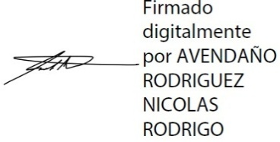
______________________________________________
NICOLAS RODRIGO AVENDAÑO RODRIGUEZ
Contratista Dirección Regional Centro Sur

